2024年第十八届ICAN大学生创新创业大赛

“宝宝卫士”--智能奶瓶

摘要
智能奶瓶是当今技术与育儿需求结合的创新产品。它集成了先进的传感器和连接功能，旨在帮助父母更好地管理和监测婴儿的喂食情况。通过智能奶瓶，父母不仅可以实时了解宝宝的喂食时间、量和频率，而且可以设置水温，使奶瓶中的水加热到指定温度，代替了恒温壶。这一切都可以通过手机应用或其他设备进行远程监控和管理。这不仅提高了喂养的便利性，还确保了宝宝在营养方面的准确供给。
智能奶瓶通常还配备了成长模式，能够帮助父母设置记录宝宝的成长数据和饮食习惯。这些数据不仅为父母提供了方便的查阅，还能通过算法分析，提供个性化的喂养建议和健康提示，根据大数据的分析装置根据输入的年龄大小，科学建议喂奶量帮助父母更科学地照顾宝宝的营养需求。
此外，智能奶瓶的出现也为父母带来了更多的安全感和信心。通过实时监测宝宝的喂食情况，父母可以更快速地发现并解决可能出现的喂食问题，如喂食量不足或过度喂食等，从而有效预防宝宝可能面临的健康风险。
智能奶瓶不仅适用于家庭使用，还在托儿所和婴儿保育中心中得到广泛应用。这些机构可以通过智能奶瓶监测多个婴儿的喂食情况，并通过系统化的数据分析改善婴儿的饮食管理。随着人们对婴儿健康和护理需求日益重视，智能奶瓶的市场潜力和需求也在不断增加。
总体而言，智能奶瓶不仅是技术进步的体现，更是现代育儿方式的一部分。它为父母提供了更多的工具和资源，以确保宝宝得到最佳的护理和营养，同时也为育儿过程增添了便捷和可靠性。
关键词：科学育娃、奶瓶、成长模式
目录
摘要 2
一、 引言 4
1.1研究背景 4
1.2产品实施的目的与意义 4
二、 功能实现 4
2.1自动冲泡功能 4
2.2自动清洗功能 4
2.3饮水系统 5
2.4自动搅拌功能 5
三、 技术实现 5
3.1部分传感器使用 5
3.2流程图和3D建模 5
四、 市场分析和需求调研 6
4.1现有奶瓶市场分析 6
4.2市场规模和增长 6
4.3技术创新和智能化趋势 7
五、 用户反馈和市场反馈 7
5.1用户反馈 7
5.2市场反馈 7
5.3 制造商的回应和改进 7
六．总结 7
6.1创新点 8
6.2心得 8
七.参考文献 9
八.附录 9

- 引言

1.1研究背景
随着我国三胎政策的实施，婴幼儿数量持续上涨，国民收入逐年提高，家庭在婴幼儿产品方面的消费日益扩大。奶瓶是母婴市场的刚需。目前婴儿哺育的问题引起新手父母的高度重视。一方面，人们使用的传统奶瓶已经不能很好地满足现代人对于智能化生活的需求。另一方面，对于新手父母来说缺乏婴儿哺育经验，很难把控奶粉的量和温度等问题。对于母亲奶水不足的宝宝来说，奶瓶喂养是一种十分常见的替代方案。科学喂养的普及，更突出了市场对智能奶瓶的需求。因此，设计一款新颖、实用、操作简单的智能奶瓶很有必要。

1.2产品实施的目的与意义
智能奶瓶作为现代科技与育儿需求结合的产物，从技术革新到育儿体验的提升，智能奶瓶在多个方面都展现了其重要性和意义。智能奶瓶可以帮助父母更轻松地喂养婴儿，通过技术监测和记录喂奶的时间、量和频率，提供给父母实时的喂养数据和反馈。这种实时的信息有助于父母更好地管理和了解婴儿的饮食习惯，确保婴儿获得足够的营养。通过智能连接和数据分析，智能奶瓶能够收集、分析并记录婴儿的喂养习惯。这些数据可以帮助父母了解婴儿的成长趋势和健康状况，也可以提供个性化的喂养建议和时机。智能奶瓶通过技术的应用和创新，不仅简化了父母的喂养过程，还提升了婴儿的健康和安全水平，同时为家长提供了更多关于婴儿喂养习惯的数据和反馈，帮助他们更加有效地照顾和教育孩子。
- 功能实现

2.1自动冲泡功能

通过HX711称重传感器和DS18B20温度传感器在程序的调配下，智能奶瓶能够根据预设的配方要求，精确地计量和混合奶粉和水的比例。用户只需按照设定的参数设置智能奶瓶，系统便能自动完成测量、混合和冲泡过程。智能奶瓶的冲泡系统通过技术的应用，使得婴儿喂养过程更加便捷、安全和精确，提升了父母和照护者的生活质量，同时确保了婴儿获得高质量的喂养。

2.2自动清洗功能

智能奶瓶内配有自动清洗功能，通过设定好的程序将配合的洗涤剂加入其中，确保奶瓶内部每个角落都得到彻底清洁，从而减少了细菌滋生的可能性，为宝宝提供更加干净和安全的喂养环境。智能奶瓶的自动清洗功能不仅是技术进步的体现，更是现代育儿产品对安全、卫生和便利性要求的充分回应。使婴儿的健康与安全得到保障。

2.3饮水系统

智能奶瓶兼并了饮水机恒温壶的作用，不但可以冲泡奶粉，还可以根据用户需求奶瓶中接入温水让宝宝喝。奶粉喝多了会上火。正常婴儿每天应该摄入适当的水分。不放置奶瓶，放置水杯，家里宝爸宝妈也可以接温水饮用。一机两用代替饮水机存在。

2.4自动搅拌功能

自动冲泡系统的一个重点就是奶粉的搅拌。根据对市场上的搅拌杯的分析调查，我们最终决定采用磁力搅拌杯。磁化搅拌杯的原理这种搅拌杯在水杯底部加入电控磁线圈，而搅拌棒内部含有磁性，通过排斥原理，搅拌棒会以中心为圆心进行旋转，形成自动搅拌现象。我们在底座安装了电磁圈，并在奶瓶里放了磁铁，这样就可以通过单片机控制电磁圈的通电使杯垫底部产生旋转磁场，带动杯子里的磁铁转动来搅拌杯内液体。这种设计的优点是杯子和电路部分完全分离，避免了液体泄漏造成的健康和安全问题，同时杯体内无搅拌桨，清洗方便，更加干净卫生。
- 技术实现

3.1部分传感器使用
智能奶瓶由STM32F103RCT6为主控板，通过HX711称重模块、DS18B20温度传感器、可控硅、串口屏、ESP8266WiFi模块等传感器构成。通过称重模块和温度传感器将信息传输到主控板和APP中，主控板会对应数据做出相应的反馈。

3.2流程图和3D建模
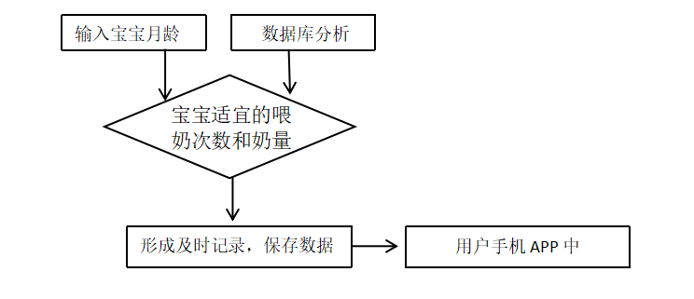
图1 流程图
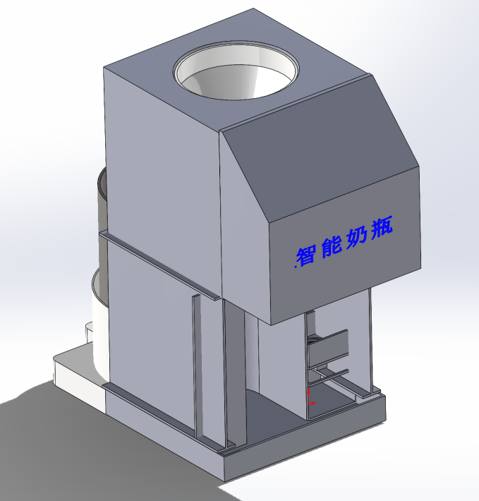
图2 3D建模

- 市场分析和需求调研

4.1现有奶瓶市场分析
奶瓶作为育儿过程中不可或缺的工具，其市场在全球范围内具有稳定的消费基础。随着全球人口的持续增长和对婴幼儿健康关注的增加，奶瓶市场在设计、材料和功能方面均有了显著的进步和创新。下面将从市场规模、产品特性、消费者需求、技术创新、环保趋势以及市场竞争等多个方面展开详细分析。

4.2市场规模和增长
奶瓶市场的规模庞大且稳定增长。全球范围内，随着出生率的稳定以及经济发展，对奶瓶的需求一直存在。尤其是在发展中国家和新兴市场，随着中产阶级的扩大和消费能力的提升，奶瓶市场呈现出更快的增长趋势。

4.3技术创新和智能化趋势
随着科技的进步，奶瓶也开始迎来智能化的时代，需要与技术与物联网接轨。智能奶瓶通过内置的传感器和无线连接，可以监测奶量、温度和喂养时间，甚至通过手机应用提供实时反馈和数据分析。这些智能功能不仅提升了用户体验，还帮助父母更好地管理宝宝的喂养过程。
- 用户反馈和市场反馈

5.1用户反馈
性能测试对智能奶瓶的重要性不言而喻，它不仅确保产品在市场上的竞争力，还直接关系到用户的健康和安全。在进行智能奶瓶性能测试时，通常涵盖多个关键方面，以确保产品能够在各种使用场景下稳定、高效地运行，并符合用户的需求和安全标准。安全性能测试是任何电子产品都必不可少的一部分。智能奶瓶在设计上应符合电器安全和材料安全的标准，确保在正常使用情况下不会对用户造成任何安全风险。通过综合这些性能测试分析，制造商可以全面评估和优化智能奶瓶的设计和制造质量，提升产品的市场竞争力和用户满意度，从而在竞争激烈的市场中占据有利位置。

5.2市场反馈
智能奶瓶作为一种创新的产品，其市场反馈直接影响到其未来的发展和用户接受程度。从市场反应来看，智能奶瓶在刚推出时受到了一定的关注和好评。消费者对其新颖的设计和提升生活质量的潜力表现出了兴趣。市场对智能奶瓶的需求正在逐渐增长，尤其是在一些发达国家和城市化程度较高的地区。消费者对智能化产品的接受度提高，为智能奶瓶的市场拓展创造了良好的环境。

5.3 制造商的回应和改进
智能奶瓶作为一种创新的婴儿喂养产品，在市场反馈中展现出了广阔的发展前景和潜力，但同时也需要不断优化和改进，以应对竞争激烈的市场环境和不断变化的消费者需求。通过深入了解用户反馈和市场动态，制造商可以更好地指导产品的发展方向，实现长期的市场成功和用户满意度。

六．总结

6.1创新点
(1)智能连接和数据传输：通过Wi-Fi所配置的APP与智能手机连接，实时传输监测数据，方便父母随时查看宝宝喝奶情况。并记录一天宝宝喝奶情况观察宝宝成长情况。
(2)智能搅拌功能：通过智能搅拌是奶粉更加充分溶解到水中，防止奶粉结块。
(3)冲洗功能:将奶瓶倒扣装置内，通过配有洗涤剂的高压水冲洗到奶瓶每个地方，使其更加干净。
(4)成长模式:系统可以记录每次冲奶的用水量和奶粉所用量，将一天中应用的情况记录其中，更加直观的记录婴儿成长情况和科学给婴儿调配奶粉。

6.2心得
智能奶瓶是一种结合了现代科技与婴儿喂养的创新产品。它通常包括智能传感器和连接功能，可以帮助父母更方便地监测宝宝的喂养情况。智能奶瓶的自动清洗功能通过内置的先进技术，使得清洗过程更为高效和便捷。传统的奶瓶清洗通常需要手动搓洗，耗费时间且容易遗漏残留物。而智能奶瓶可以通过设定的程序，自动进行多重清洗步骤，例如高压喷射清洗，确保奶瓶内部每个角落都得到彻底清洁，从而减少了细菌滋生的可能性，为宝宝提供更加干净和安全的喂养环境。智能奶瓶的自动清洗功能还包括消毒程序。消毒是保证奶瓶卫生的重要步骤，特别是在宝宝的早期生长阶段，对细菌的抵抗力较弱。智能奶瓶通常采用高温加热或紫外线消毒技术，能够有效杀灭残留在奶瓶表面的病原体，大大减少宝宝因细菌感染而引发的健康问题。智能奶瓶智能搅拌功能可以确保奶粉或液体充分溶解并均匀混合。这对于婴儿的消化和吸收非常重要，避免出现奶粉结块或不均匀混合的情况。传统的手动搅拌可能需要较长时间和一定的力气来确保奶粉充分溶解，而智能奶瓶的搅拌功能可以自动完成这一过程，节省父母的时间和精力。智能奶瓶有一定的市场占比，发展智能奶瓶是市场的需求，能够更好的体验智能生活。

七.参考文献
- "Smart baby feeding bottle design based on Internet of Things" - 论文可在学术数据库如IEEE Xplore中找到。
- "Recent Advances in Smart Healthcare Devices for Baby Monitoring and Feeding" - 综述文章可能在医学工程和技术期刊中找到。
- "Market Research on Smart Baby Products" - 市场研究公司发布的关于智能婴儿产品市场趋势的报告，例如Gartner或IDC的相关文章。
- 科技媒体如《Wired》、《The Verge》等网站上的消费电子产品评测和未来趋势分析文章。
- "Safety Considerations in Smart Baby Products" - 健康科技和消费电子产品安全性的综述文章，可在医学和健康科技期刊中找到。
- 美国儿科学会（AAP）或其他健康组织发布的关于婴儿喂养和食品安全的指南和建议。
- "Environmental Impact of Baby Products and Sustainability Initiatives" - 环保组织或消费者权益组织的研究报告，探讨婴儿产品的环境影响和可持续发展问题。

八.附录

- IEEE Transactions on Biomedical Engineering
- ACM Transactions on Interactive Intelligent Systems
- International Conference on Human-Computer Interaction (HCI)
- Gartner、IDC、Forrester等市场研究公司发布的智能家居和婴儿产品市场报告。：
- TechCrunch、Engadget、CNET等科技新闻网站上的产品评测和未来趋势分析文章。
- American Academy of Pediatrics (AAP) 发布的关于婴儿喂养和健康监测技术的指南和建议。
- 环保组织如WWF、Greenpeace发布的关于消费电子产品和塑料替代品的环境影响报告。

